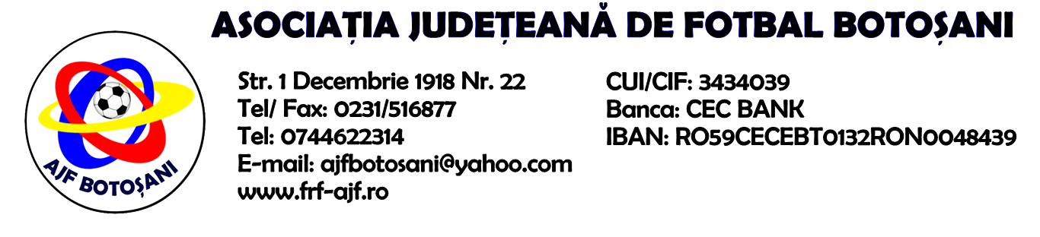

H O T A R A R E A
Nr.5 din 02-04-2015

Comisia de Disciplina din cadrul Asociatiei Judetene de Fotbal Botosani intrunita la data de mai sus, in urma deliberarii a luat urmatoarele masuri:
1. Jucatorul Bejenaru Victor de la echipa Flacara Vaculesti se suspenda una etapa conform Regulamentului Disciplinar art.63,alin.1,lit.g) - cumul de cartonase galbene si primeste penalitate sportiva in valoare de 30 lei conform art.44.63.2.1.
2. Jucatorul Gherman Lucian Ioan de la echipa A.S. Prosport Vf.Campului se suspenda doua etape si primeste o penalitate sportiva in valoare de 100 lei conform Regulamentului Disciplinar art.63,alin1,lit.b) si art.63,alin.2.4,lit.a) coroborat cu art.49.63.2.4.a.
3. Jucatorul Iftime Victor Constantinde la echipa A.C.S. Rapid Ungureni se suspenda trei etape si primeste o penalitate sportiva in valoare de 150 lei conform Regulamentului Disciplinar art.63,alin1,lit.b) si art.63,alin.2.4,lit.a) coroborat cu art.49.63.2.4.a.
4. Vicepresedintele echipei A.C.S. Rapid Ungureni - Humelnicu Hemi- este suspendat pentru una luna si primeste o penalitate sportiva de 40 lei, conform dispozitiilor art.68,alin.3 coroborat cu art.67.68.3 din Regulamentul Disciplinar.
5. Se amana cauza jucatorului Luca Eusebiu de la echipa Vointa Socrujeni pentru data de 09-04-2015, Comisia considerand necesara audierea jucatorului.
6. Echipa C.S. Luceafarul Mihai Eminescu primeste penalitate sportiva in valoare de 50 lei pentru comportare neregulamentara (5 jucatori avertizati intr-un joc) conform art.72.78.a) din Regulamentul Disciplinar.
7. Jucatorul Atodiresei Stefan de la echipa A.S. Ecologistul Botosani se suspenda doua etape conform Regulamentului Disciplinar art.63,alin.1,lit.b) si aret.63,alin.2.4,lit.a.
8. Jucatorul Lungu George de la echipa Viitorul Blandesti se suspenda doua etape conform Regulamentului Disciplinar art.63,alin.1,lit.b) si aret.63,alin.2.4,lit.a.
9. Jucatorul Balauca Florin de la CS Flacara Flamanzi se suspenda una etapa conform Regulamentului Disciplinar art.63,lit.d si art.63,alin.2.1.
10. Jucatorul Schiopu Stefan de la ACS Inter Dorohoi se suspenda una etapa conform Regulamentului Disciplinar art.63,lit.g si art .63,alin.2.1.
Masurile luate pot fi atacate cu apel in termen de 5 zile de la publicarea lor pe site-ul www.frf-ajf.ro/botosani conf.art.117, pct.5 din Regulamentul Disciplinar.

Comisia de Disciplina

